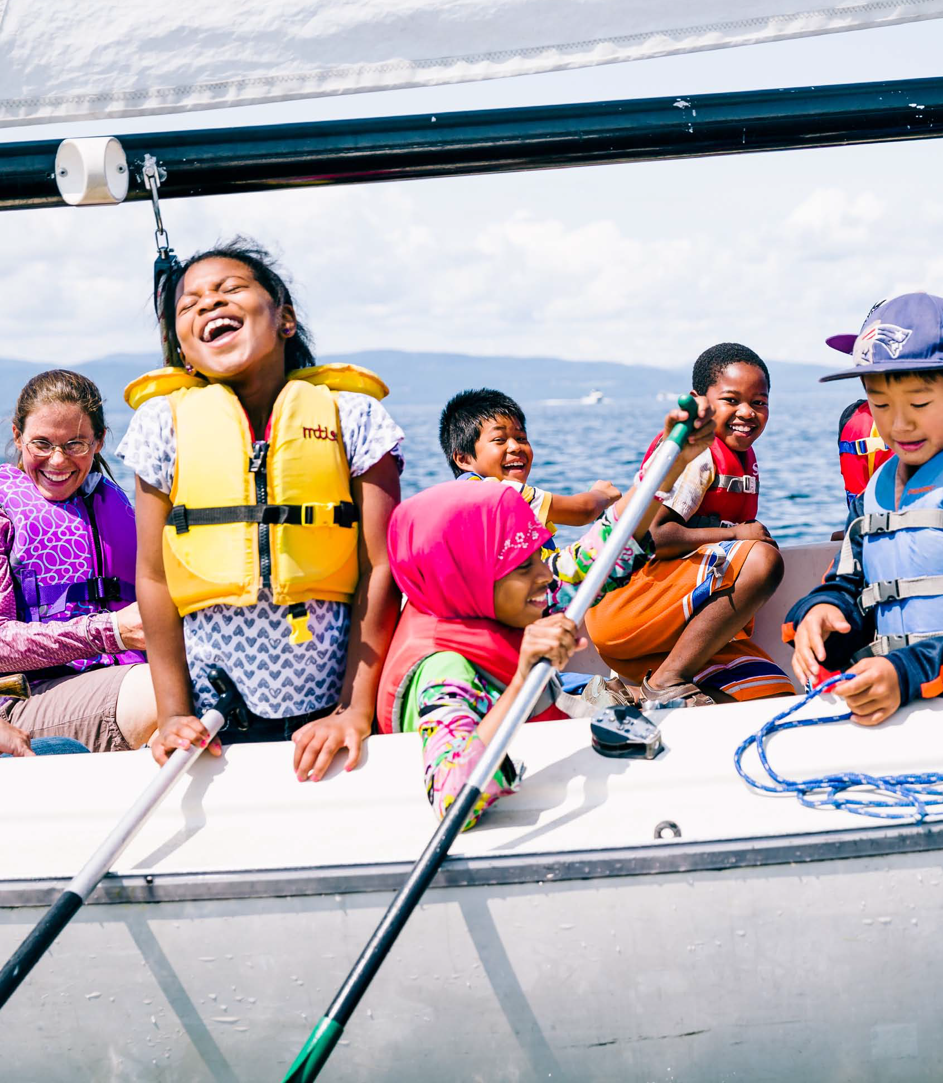
Udhamini wa Utofauti wa Mabaharia
Kuanzia 2021,tunafurahia kutangaza mpango wetu mpya wa kupatia wakambi 10 malipo na msaada kamilifu 100% ya kambi ya majira ya joto kwa wiki 4. Kupitia mpango huu tunalenga kuunda fursa na chaguzi za burudani kwa watoto wanaotoka kwa jamii na familia tofauti.
Kwa muhimu, fursa hii haiishi na mwisho wa msimu huu wa joto! Jamii ya Kuendesha Meli inaahidi kutoa udhamini kamilifu kwa washiriki kwa miaka minne ijayo kwa wale wanaotaka kuendelea kuwa mabaharia.Njia hii inaanzia kutoka kufunzwa jinsi ya kuendesha meli, hadi kushiriki katika mbio za meli ukiwa shule ya sekondari, hadi kuwa mkufunzi mdogo.
Jamii ya Kuendesha Meli ni shirika lisila la faida la jamii inayotoa upatikanaji, mafunzo na burudani katika Ziwa la Champlain kwa watu karibu 8,000 kila mwaka. Tunajihusisha na jamii yetu na ziwa kupitia mafunzo kadhalika na programu za burudani zinazoalika kila mtu kwa wazi bila kujali umri wa miaka, jinsia, rangi ya ngozi, uwezo wa mwili, au uwezo wa kulipa.

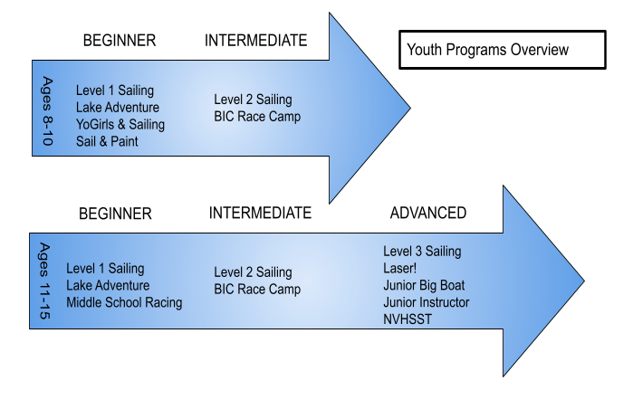

Ikiwa una nia ya kusajili au una maswali, taja “Udhamini wa Utofauti wa Mabaharia” na jiskie huru kupigia au kutuma barua pepe:

Jiji la Burlington: Ofisi ya Jamii na Maenedeleo ya Kiuchumi
Nambari ya Simu: 802-865-7144
Barua pepe: CEDOFD@BurlingtonVT.gov

Community Sailing Center (Jamii ya Kuendesha Meli)
Barua pepe:
info@communitysailingcenter.org
Nambari ya Simu: 802-864-2499.

Tafadhali angalia nyuma ya kipeperushi hiki kwa orodha kamili ya tarehe za programu ya majira ya joto.

Muhtasari wa Programu wa 2021
Udhamini wa Utofauti wa Mabaharia wa Jamii ya Kuendesha Meli ni ya watoto walio umri wa miaka 11-15 ili washiriki katika makambi ya msimu wa joto wa 2021. Kambi zetu za msimu wa joto ziliundwa kufunza watoto usalama, ustadi, na raha inayohusikana na maisha ya michezo wa kuendesha meli. Programu hii wiki 4 itajumuisha kambi za kuendesha meli pekee na kambi za shughuli tofouti zilizochanganya kuendesha meli na shughuli za burudani majini. Kambi inatendeka Jumatatu-Ijumaa kutoka 9:00 asubuhi hadi 4:00 jioni. Programu inaruhusu watoto kuletwa mapema (kabla 9:00 asubuhi) na kuchukuliwa baadaye (baada ya 4:00 jioni), na Jamii ya Kuendesha Meli imeongeza $120 kama malipo ya kusafiri ili kusaidia familia na washiriki.
Darasa la Kiwango cha Kwanza: Wakambi wanafunzwa misingi ya jinsi ya kufunga kamba za meli, pointi za meli, uendeshaji wa meli, usalama na ahueni katika mazingira salama na ya kufurahisha. Waalimu waliyothibitishwa wanaongoza shughuli anuwai za ardhi na maji zilizoundwa kukuza faraja na uhuru katika mashua.
Darasa la Burudani la Ziwa: Kambi hii iliundwa kwa watalii wanaopenda kucheza kwenye ziwa. Tutachunguza Ziwa la Champlain kikamlifu kutoka aina ya vyombo vya maji, pamoja na safari za mtumbwi/kayak kuelekea Lone Rock Point, kuendesha ubao wa kuogelea hadi North Beach, na burudani kadhalika karibu na Burlington Bay.
Kifurushi 1: Mapema ya Majira ya Moto A
Juni 21 hadi Juni 25, Kiwango 1
Juni 28 hadi Julai 22, Burudani ya Ziwa
Julai 5 hadi Julai 9, Kiwango 1
Julai 12 hadi Julai 16, Burudani ya Ziwa
Kifurushi 2: Mapema ya Majira ya Moto B
Juni 28 hadi Julai 2, Burudani ya Ziwa
Julai 5 hadi Julai 9, Kiwango 1
Julai 12 hadi Julai 16, Burudani ya Ziwa
Julai 19 hadi Julai 23, Kiwango 1
Kifurushi 3: Mwishoni mwa Majira ya Moto A
Julai 26 hadi Julai 30, Burudani ya Ziwa
Agosti 2 hadi Agosti 6, Kiwango 1
Agosti 9 hadi Agosti 13, Burudani ya Ziwa
Agosti 16 hadi Agosti 20, Kiwango 1
Kifurushi 4: Mwishoni mwa Majira ya Moto B
Agosti 2 hadi Agosti 6, Kiwango 1
Agosti 9 hadi Agosti 13, Burudani ya Ziwa
Agosti 16 hadi Agosti 20, Kiwango 1
Agosti 23 hadi Agosti 27, Burudani ya Ziwa

